腾讯会议操作手册
（考生版）

一、准备工作

下载 腾讯会议软件
二、加入会议
打开腾讯会议软件客户端，选择“加入会议”。
会议号码：会前通知
考生应将准备好的两个设备分别加入会议，姓名一栏分别填写“序号+姓名+设备名”。如“序号+李明主设备”、“序号+李明副设备”，进入会议后，及时打开摄像头、麦克风和扬声器。（真正复试过程中，关闭副设备的声音，以便造成相互干扰）
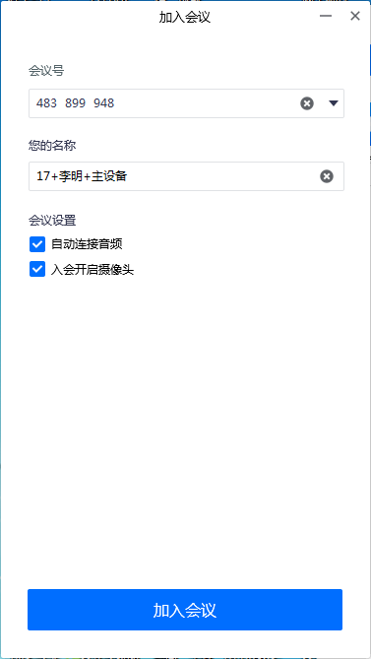

考生按通知时间发出加入会议申请后，进入等待室，依次进入会议室进行复试。
等待室如图：
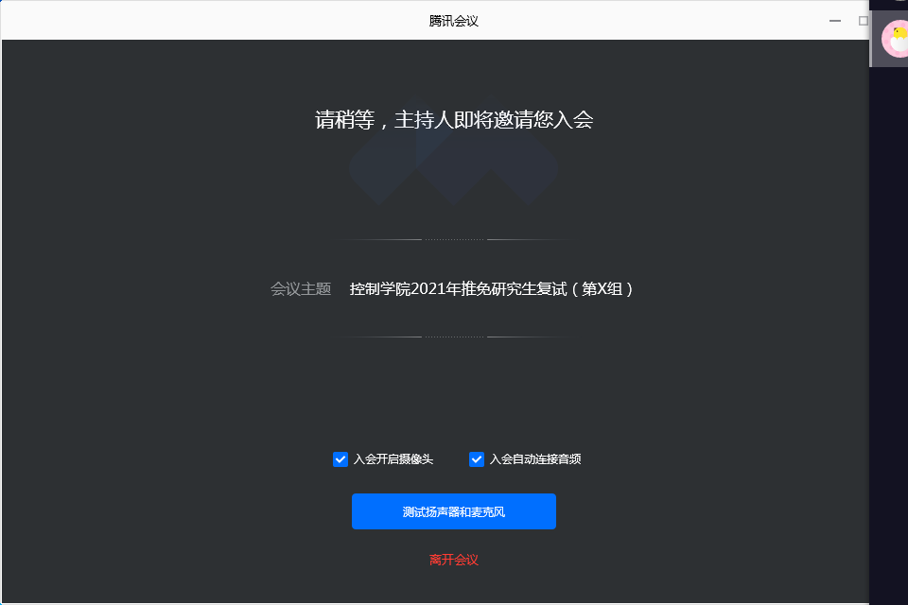

进入会议室后，需按照老师提示，首先进行现场环境检查，利用副设备360°扫视周围环境。扫视完成后，根据老师提示，进行身份核验，参考下图：
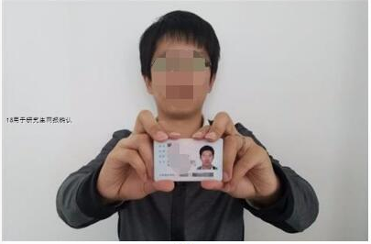

三、调试音频、视频：

点击音频、视频按钮右侧箭头打开菜单，在多个音频设备、摄像头之间切换可解决听不到声音等问题。
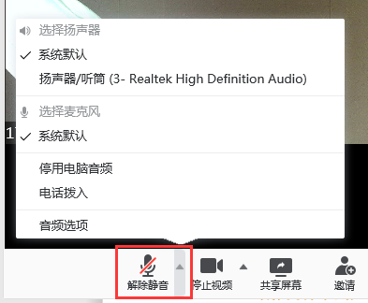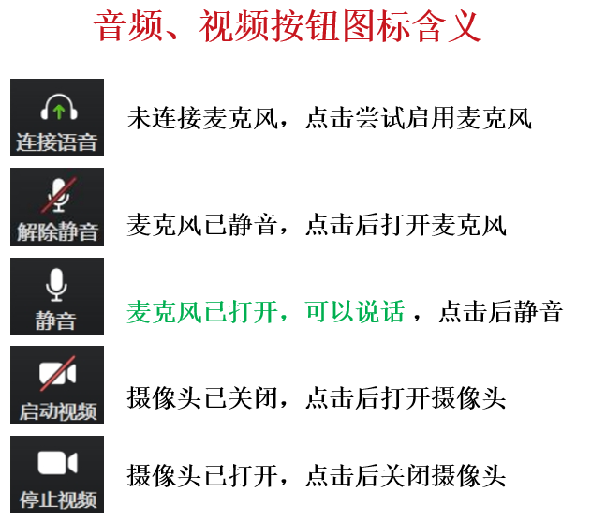
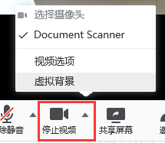
四、复试场所布置
（一）主设备区：
1．桌椅、电脑（或手机、平板，建议使用电脑）、身份证和准考证；
2．电脑（或手机）打开腾讯会议软件；
3．摄像头应正对考生，复试全程保持开启状态。复试时考生与摄像头保持合适的距离，摄像头能完整拍摄到考生上半身和双手；
4．复试过程中，除远程复试程序外，其他应用程序应保持关闭，以免干扰复试。
5．桌面上请不要放置除考试所需材料外的其他物品。

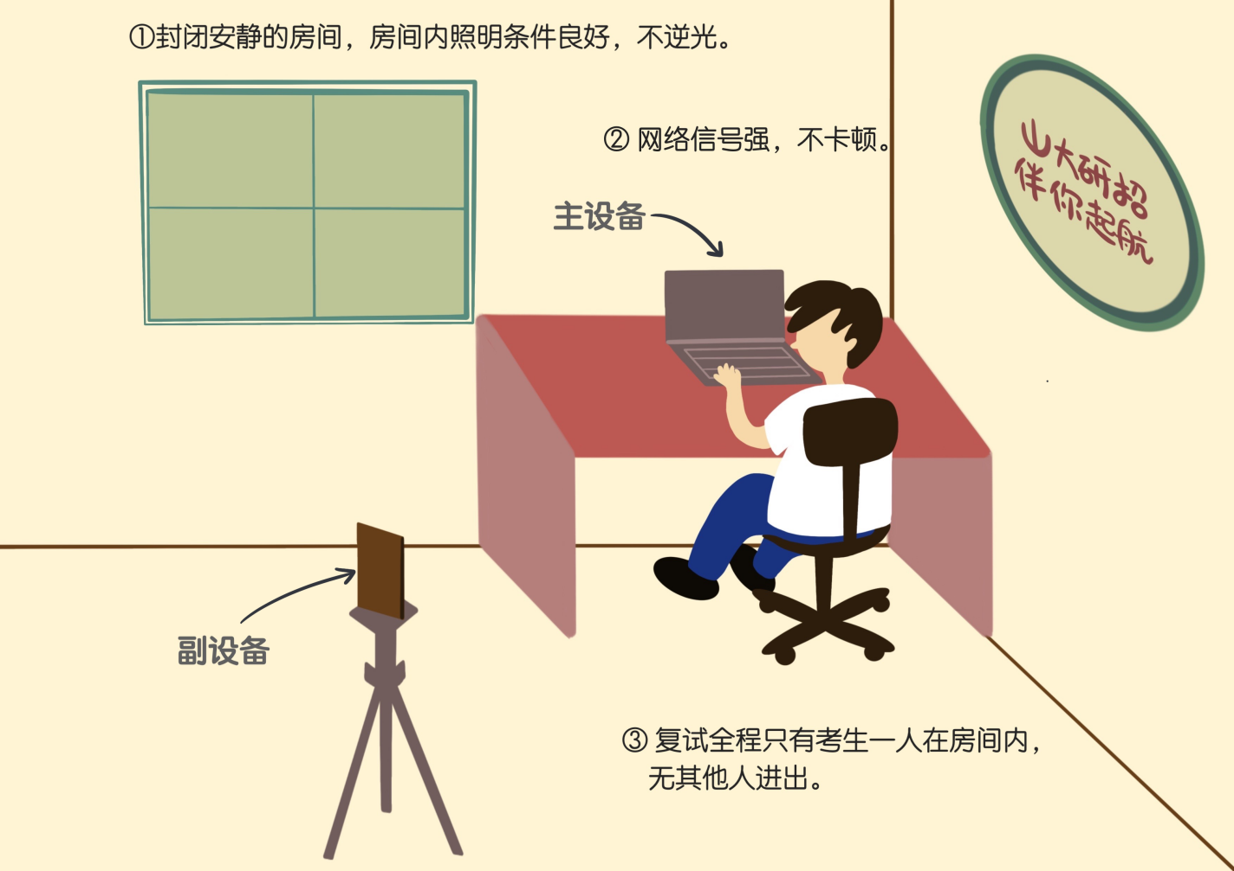

（二）副设备区：
1．手机（或平板、电脑，建议使用手机），支架或其他用于摆放设备的桌椅；
2．副设备作为网络远程复试云监考，复试全程保持开启状态；
3．副设备一般摆放在考生侧后方，距离考生1-1.5米左右，与考生后背成45度角，能拍摄到考生整体及主设备屏幕；
4．复试过程中，除远程复试程序外，其他应用程序应保持关闭，以免干扰复试。

- 注意事项
1、每名考试两台设备，参会名称分别为“序号+考生+主设备”、“序号+考生+副设备”。
2、副设备的音频保持关闭。
3、按通知时间加入会议室。
4、测试顺序号和复试顺序号是不一样的，到时要注意更改。
5、注意保持通信畅通，可将手机卡放在其他手机上，方便遇有问题及时联系。

